Kviečiame į susitikimą su suomių rašytoja Emmi Itäranta, pristatysiančią savo pirmąją lietuvių kalba išleistą knygą „Vandens skonis“.

Rašytoja Emmi Itäranta gimė 1976 metais Tamperėje, Suomijoje.
Yra baigusi dramos ir teatro studijas Tamperės universitete bei turi Kento universiteto (Jungtinė Karalystė) Kūrybinio rašymo magistro laipsnį. Savo debiutinę novelę „Vandens skonis“ autorė pradėjo rašyti kaip savo magistro baigiamojo darbo dalį. Laimėjusi suomių leidyklos Teos organizuotą konkursą, novelė Suomijoje buvo sėkmingai išleista 2012 metais ir iš karto susilaukė pasisekimo. 2015 m. knyga buvo išleista anglų kalba ir buvo nominuota Philip K. Dick apdovanojimui Jungtinėse Amerikos Valstijose bei Arthur C. Clarke apdovanojimui Jungtinėje Karalystėje. Vėliau teisės išversti knygą buvo parduotos net 21 šaliai.
2015 m. Suomijoje pasirodė antroji autorės knyga, kuri 2016 m. pasirodė ir anglų kalba pavadinimu „Audėjas“ (JAV)/ „Išaustų gatvių miestas“ (JK), kuri taip pat buvo labai gerai įvertinta literatūros kritikų.
Emmi Itaranta taip pat užsiima žurnalistika, teatro kritika, dramaturgija, scenarijų rašymu. Šiuo metu autorė gyvena Kenterberyje, Jugtinėje Karalystėje.
Rašytojos tinklalapis: http://www.emmiitaranta.com/
Nuotraukos autorė Heini Lehväslaiho

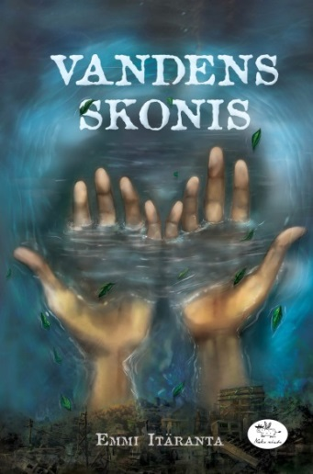
Emmi Itäranta
„Vandens skonis“
Iš suomių kalbos vertė Viltarė Urbaitė
Leidykla „Nieko rimto“, Vilnius, 2017

„Visuomet daugmaž aiškiai suvokiau, koks buvo senasis pasaulis, – arba greičiau tai, kaip mažai apie jį žinome. Nors svajojau apie žiemą ir ilgėjausi sniego, niekuomet neabejojau tuo, ko mane mokė mokykloje ir kas buvo rašoma knygose. Man atrodė savaime suprantama, kad tai, kas visuotinai priimta kaip tiesa, ir yra tiesa, visa kita neturi reikšmės. O kas, jeigu taip nėra? Kas, jeigu išlikę pasakojimai tėra tik apdulkėjusios ir iškreiptos veidrodžio šukės, arba dar blogiau – kas, jeigu kažkas tyčia įdaužė veidrodį, kad pakeistų atspindį?“

Pasaulis pasikeitė. Vanduo, anksčiau buvęs toks įprastas, staiga tapo didžiausiu žmonių troškimu. Negana to, kiekvienas jų žingsnis stebimas despotiškos valdžios tarsi po padidinamuoju stiklu, o praeitis – tik juoda dėmė istorijoje.
Po mylimo tėvo mirties septyniolikmetė Norija Katio perima visas arbatos meistro pareigybes, o kartu ir šią, dar senąjį pasaulį menančią, profesiją lydinčias paslaptis – tik ji žino apie tyro vandens šaltinį.
Ir vis dėlto, nors pasaulis nebe toks, kaip anksčiau, yra dalykų, kurie visuomet liks amžini. Norijai tenka skausmingai suvokti, kad atmintis ir žodžio galia gali išsaugoti geresnės ateities viltį.

